Міністерство освіти і науки України

Національний Університет “Львівська Політехніка”

Кафедра ЕОМ



**ЗВІТ**

До лабороторної роботи №1

З дисципліни “Кросплатформені засоби програмування”

Виконав ст. групи КІ-301:

Литвинюк В.О.

Перевірив:

Майдан М.В.

Львів 2023

**Тема: Дослідження базових конструкцій мови Java.**

**Мета:** ознайомитися з базовими конструкціями мови Java та оволодіти навиками написання й автоматичного документування простих консольних програм мовою Java.

**Завдання:**

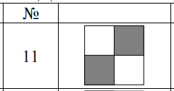

Написати та налагодити програму на мові Java згідно варіанту. Програма має

задовольняти наступним вимогам:

• програма має розміщуватися в загальнодоступному класі Lab1ПрізвищеГрупа;

• програма має генерувати зубчатий масив, який міститиме лише заштриховані

області квадратної матриці згідно варіанту;

• розмір квадратної матриці і символ-заповнювач масиву вводяться з клавіатури;

• при не введені або введенні кількох символів-заповнювачів відбувається коректне

переривання роботи програми;

• сформований масив вивести на екран і у текстовий файл;

• програма має володіти коментарями, які дозволять автоматично згенерувати

документацію до розробленої програми.

**Код програми:**

**package** lab1;

**import** java.io.*;

**import** java.util.*;

**public** **class** Lab1LytvyniukKI301 {

**public** **static** **void** main(String[] args) **throws** FileNotFoundException {

**int** N;

**char**[][] arr;

String filler;

Scanner in = **new** Scanner(System.***in***);

File datafile = **new** File("output.txt");

PrintWriter fout = **new** PrintWriter(datafile);

System.***out***.print("Введіть розмір матриці: ");

N = in.nextInt();

in.nextLine();

arr = **new** **char**[N][N];

System.***out***.print("Введіть символ заповнювач: ");

filler = in.nextLine();

exit:

**for** (**int** i = 0; i < N; i++)

{

**for** (**int** j = 0; j < N; j++)

{

**if** (i > (N / 2)-1 ^ j > (N / 2)-1)

{

**if** (filler.length() == 1)

{

arr[i][j] = filler.charAt(0);

System.***out***.print(arr[i][j] + " ");

fout.print(arr[i][j] + " ");

}

**else** **if** (filler.length() == 0)

{

System.***out***.print("\nНе введено символ заповнювач");

**break** exit;

}

**else**

{

System.***out***.print("\nЗабагато символів заповнювачів");

**break** exit;

}

}

**else**

{

arr[i][j] = ' ';

System.***out***.print(arr[i][j] + " ");

fout.print(arr[i][j] + " ");

}

}

System.***out***.print("\n");

fout.print("\n");

}

fout.flush();

fout.close();

}

}

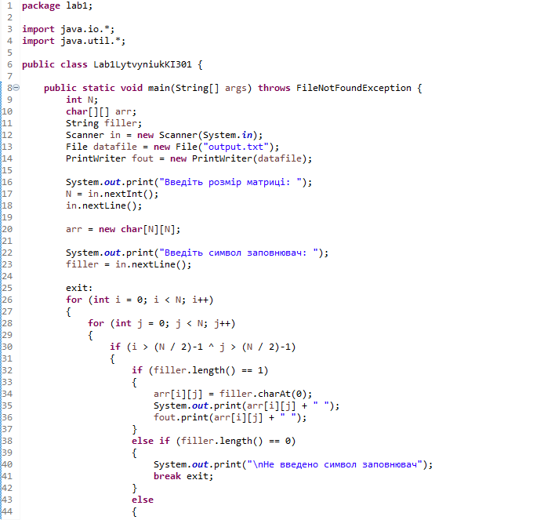

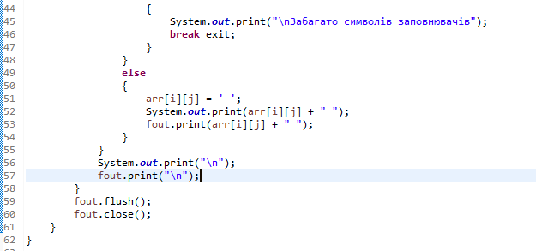

**Результат:**

